**尼勒克县市场监督管理局开展《预包装食品营养标签通则》宣贯活动**

为进一步提升企业对食品安全国家标准的认识和理解，强化企业食品安全主体责任意识，2025年4月2日尼勒克县市场监督管理局深入辖区内塞外本草食品生产企业开展了《预包装食品营养标签通则》宣贯培训活动。

此次宣贯培训，重点解读了《预包装食品营养标签通则》（GB 28050 - 2025）的主要变化和核心要求。培训内容涵盖了标准适用范围的修订，明确了预先包装或者制作在包装材料、容器中以计量方式销售的食品也需符合标准要求；详细阐述了强制标示内容由“1 + 4”修订为“1 + 6”，即增加饱和脂肪（或饱和脂肪酸）和糖的强制标示，并需在营养成分表下方标示“儿童青少年应避免过量摄入盐油糖”提示语 。同时，对可选择标示营养成分的增加、部分营养素修约间隔和“0”界限值以及营养素参考值（NRV）的修订进行了深入讲解，还介绍了允许采用图形、文字等方式对能量、钠、脂肪等进行补充说明的新规定。

培训过程中，工作人员结合实际案例，深入浅出地分析了企业在营养标签标示中常见的错误和容易忽视的问题，强调了准确规范标示营养标签对于保障消费者知情权、促进公众健康以及提升企业市场竞争力的重要意义。互动环节中，企业负责人积极提问，就实际操作中遇到的难题与工作人员进行交流探讨，现场气氛热烈。工作人员针对企业提出的问题，一一进行了详细解答，并给出了具体的指导建议。

通过此次宣贯活动，企业对《预包装食品营养标签通则》有了更全面、更深入的理解，进一步增强了食品安全责任意识和规范生产经营意识。下一步，尼勒克县市场监督管理局将持续加强对食品安全国家标准的宣传贯彻和监督检查力度，督促企业严格按照标准要求落实各项食品安全措施，确保市场上预包装食品营养标签标示的准确性和规范性，切实维护广大消费者的合法权益，助力营造安全放心的食品消费环境。

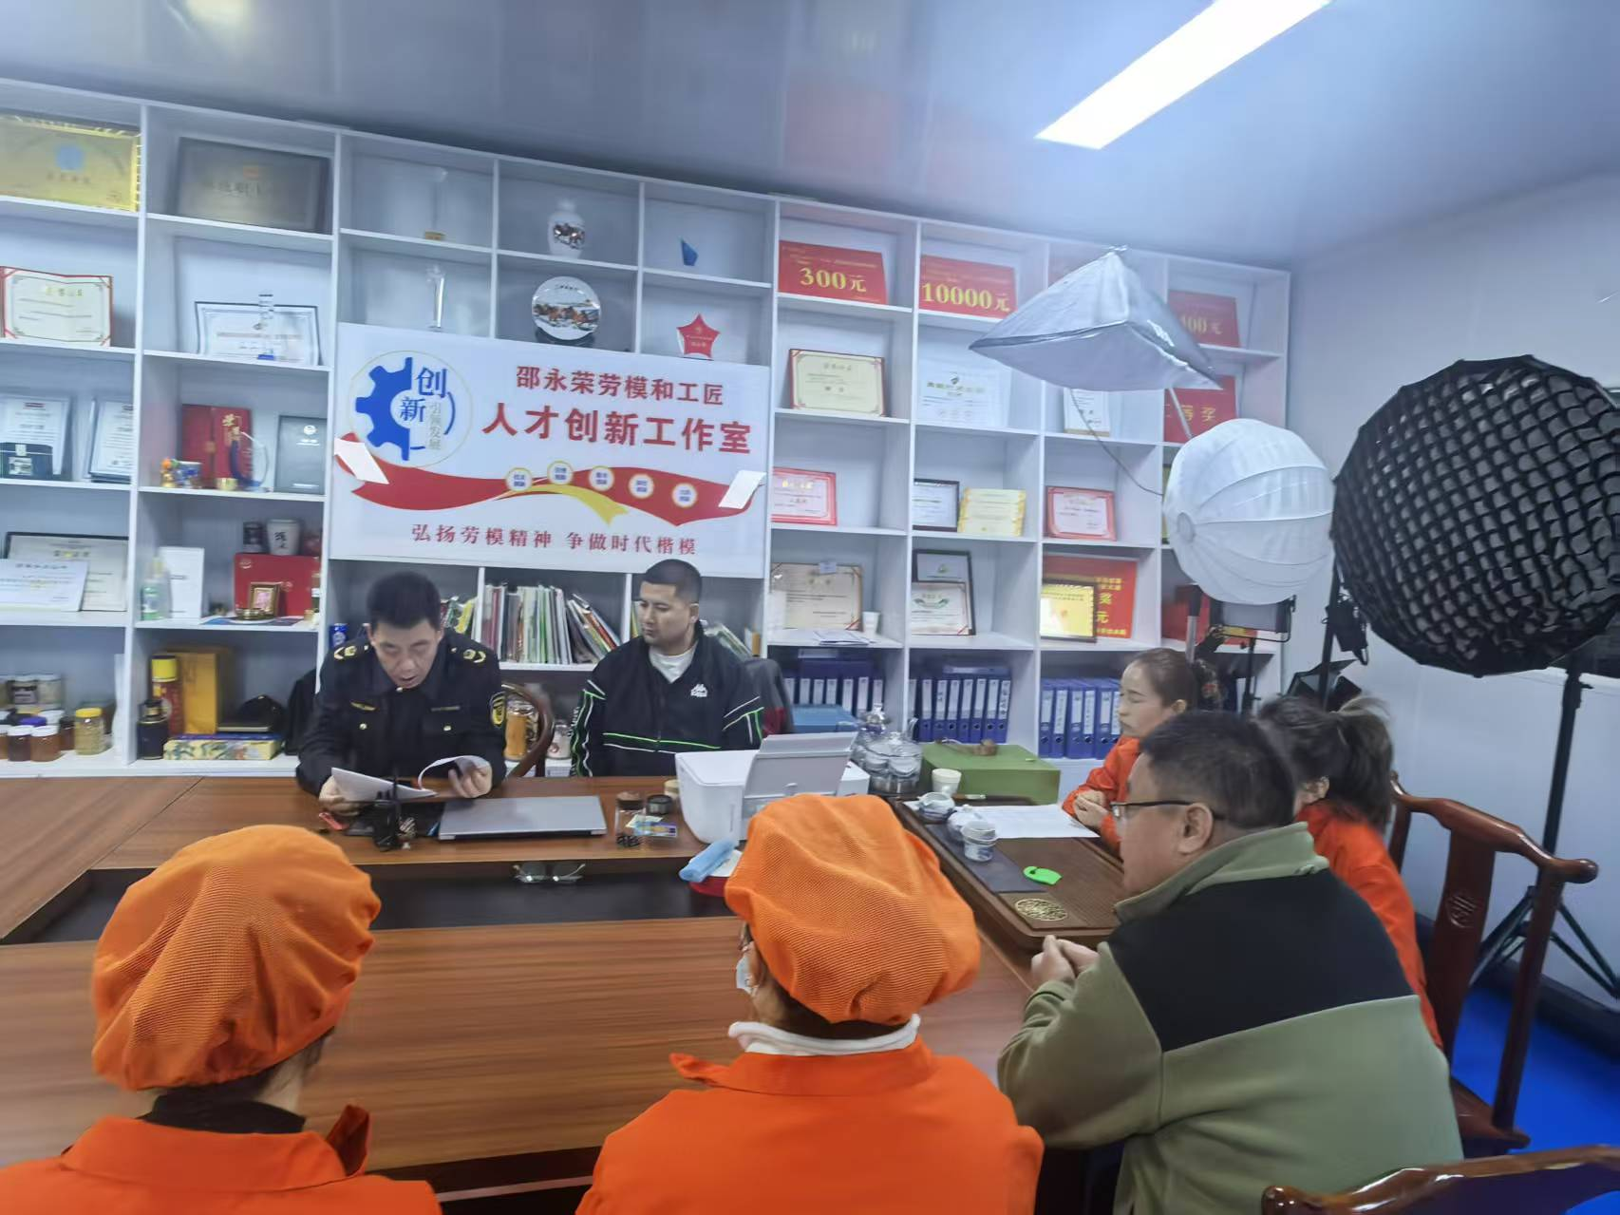

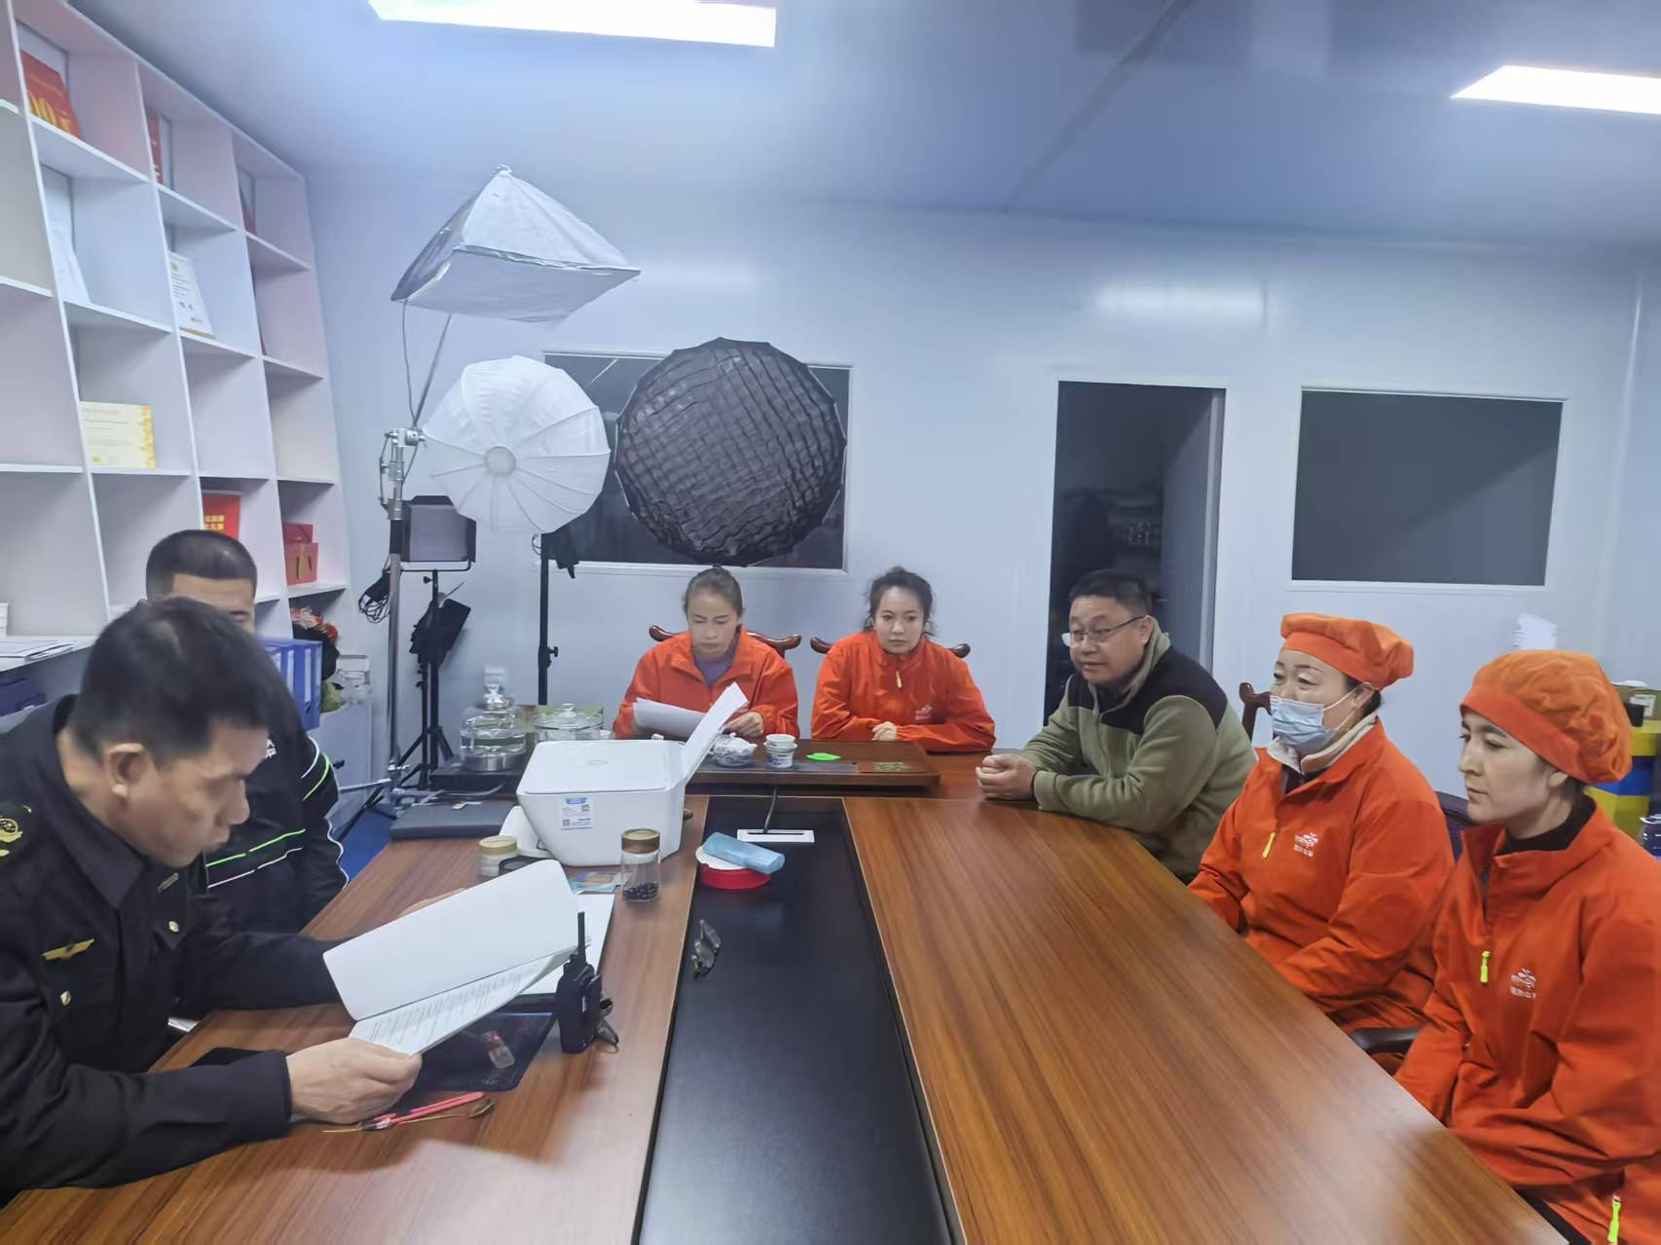

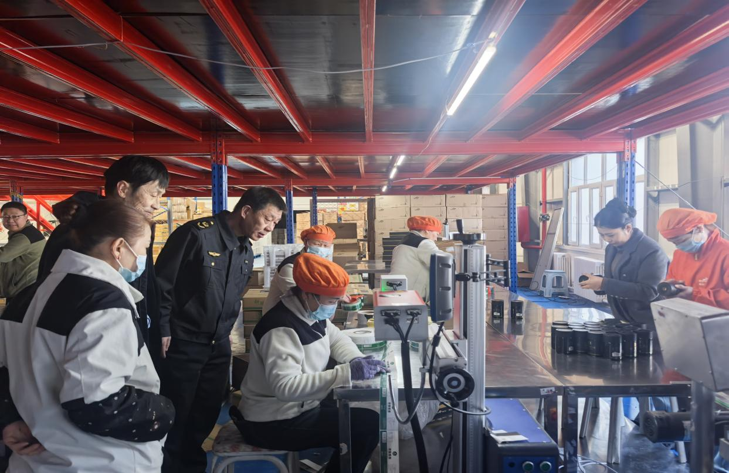

（供稿人：食品安全监督管理科 兰婷）